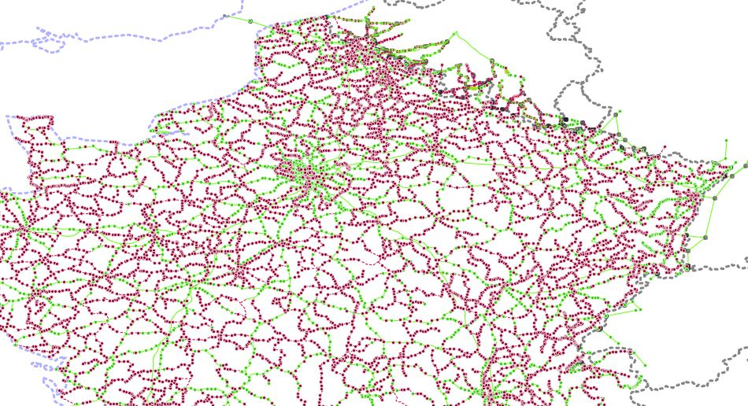
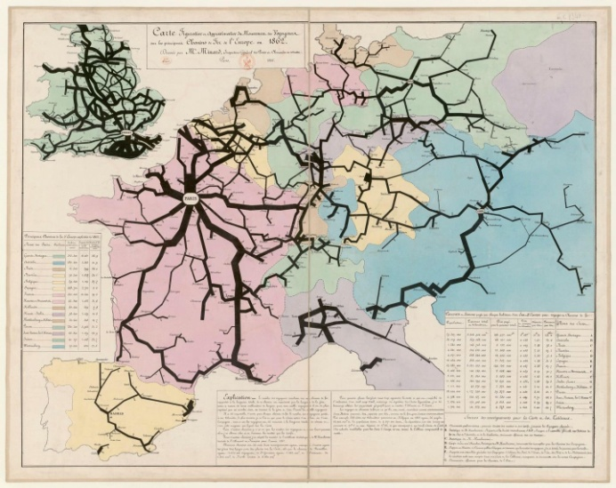
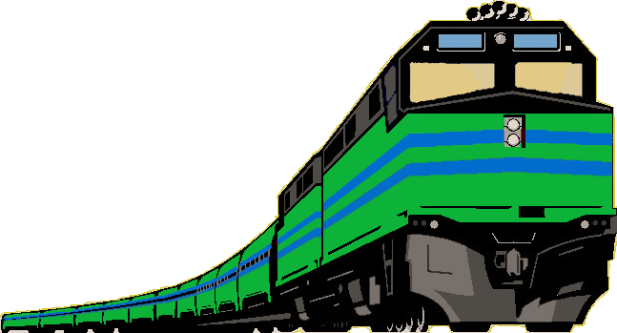
... vers un nouveau rail vert
en Europe – version
numérique
un siècle de réseau ferré
1925
2025

WAGONRAIL-Century: a “Time Machine” project
Les transports représentent aujourd'hui la part d'émission de CO² qui augmente le plus vite. La part des transport "propres" (maritime et ferroviaire) recule depuis au moins cinq décennies.
Inverser ce recul nécessite l'étude des tendances longues, à commencer par une documentation fiable et exhaustive des réseaux, sur une période temporelle suffisante et à une échelle spatiale à la fois large et localement précise. Les transports ont une action de bout en bout : lignes à grande vitesse, dessertes locales ou "dernier kilomètre", tous pèsent autant dans la balance globale. Le micro-économique se mêle au macro-économique dans un résultat complexe. Le Livre Blanc Européen sur les transports (2011) plaide pour un travail rétrospectif documenté.

L'ambition de ce projet "Time Machine" est à la fois historique et tournée vers l'avenir, à la fois locale, nationale, européenne et transfrontalière.
L'échelle temporelle du siècle semble pertinente pour couvrir une variété d'événements majeurs. L'échelle spatiale ouest-européenne rend compte d’approches politiques et culturelles différentes.

L'objectif du projet est de réaliser le géocodage exhaustif des réseaux ferrés européens, tels qu'ils ont existé durant les cent dernières années, afin d’utiliser des outils logiciels de simulation.

Le géocodage des infrastructures du passé, dépasse la simple préservation patrimoniale. L'exploitation du "digital twin" de notre Planète est déjà engagée en Europe (Destination Earth-ESA), aux USA (Earth System Digital Twins-NASA) et par les grands groupes privés (Google, IBM, etc.) misant sur le marché des "métaverses" dont la croissance vertigineuse ne se limite pas à la "ludosphère".

Le postulat du projet est qu'un jumeau numérique doit connaître le passé de sa « sœur » réelle.

Le développement de ce projet repose sur une série d'objectifs particuliers :
- Collecter les données actuelles dans chaque pays concerné et viser l’exhaustivité dans le recensement des localités et sites industriels anciennement desservis par le rail. L’accent sera mis sur les franchissements ferroviaires frontaliers et leur évolution dans le siècle ;
- Collecter les données temporelles des équipements en vue d’études diachroniques ;
- Développer des outils de contrôle de la qualité des données (vérifications de contraintes structurelles, temporelles, spatiales) ;
- Développer des outils de parcours de graphe pour des calculs de densité de couverture, de population desservie, pour simuler des dépenses énergétique ou de CO², etc.
- Offrir une structure de données inter-opérable pour toute étude quantitative (connectivité , aires, distances) utilisant d’autres données socio-économiques.
L'enrichissement progressif des données déjà collectées et de leur structure, doit permettre de développer de nouveaux outils et d'étendre la couverture et la densité du réseau.

Le rail est le mode de transport terrestre le moins énergivore, pourtant largement fragilisé depuis plusieurs décennies, y compris la dernière. Sa réhabilitation motive l’ambition résolue du projet à produire des données de haute qualité, en précision comme en exhaustivité, et en facilité d'utilisation de logiciels pertinents. Avec l’espoir d’apporter une aide aux chercheurs, comme aux partenaires sociaux, dans leur approche des questions historiques, politiques, économiques ou sociales. Aussi avec l’espoir de permettre simplement à tout citoyen de prendre connaissance de l’évolution du rail et "jouer" avec un simulateur ferroviaire, certes virtuel, mais pas imaginaire, puisque tous les éléments ont existé à divers moments de l'histoire contemporaine.

Project WAGONRAIL-Century (West-european Archive of Geocoded Observations of the Network of Rail-Accessible Industries and Localities, over a Century).
Time Machine: https://www.timemachine.eu

